EL NIÑO/OSCILACIÓN SUR (ENSO por sus siglas en ingles)
DISCUSIÓN DIAGNÓSTICA

emitida por

CENTRO DE PREDICCIONES CLIMATICAS/NCEP/NWS
Y el Instituto Internacional de Investigación para el Clima y la Sociedad
8 de enero de 2015

Estatus del Sistema de alerta del ENSO: Vigilancia de El Niño

Sinopsis: Existe aproximadamente entre 50-60% de probabilidad de presencia de condiciones de El Niño durante los próximos dos meses, con condiciones de ENSO-neutral favorecidas luego.

Durante diciembre 2014, las anomalías positivas de las temperaturas de la superficie del mar (SST, por sus siglas en inglés) disminuyeron a través del centro y este-central del Pacífico ecuatorial (Fig. 1). A finales del mes, los índices semanales de El Niño fluctuaron desde +0.8 °C en la región Niño-4, a +0.5 °C en la región Niño-3.4, a 0.0 °C en la región Niño-1+2 (Fig. 2). Las anomalías positivas del contenido calórico de la sub-superficie (promediando entre 180º-100ºO) también disminuyeron durante el mes de diciembre (Fig. 3) en respuesta a una onda ascendente ecuatorial oceánica Kelvin (Fig. 4). Aunque las anomalías en la superficie y sub-superficie fueron consistentes con El Niño, la circulación atmosférica continuaba mostrando solo acoplamiento limitado con aguas anormalmente cálidas. Los vientos ecuatoriales en los niveles bajos estuvieron muy cerca del promedio durante el mes, mientras las anomalías en los vientos en los niveles altos del este continuaban en el Pacífico centro y este tropical. El Índice de Oscilación del Sur (SOI, por sus siglas en inglés) permanecieron levemente negativas, pero el SOI Ecuatorial permaneció cerca de cero. Además, la lluvia permaneció bajo-promedio cerca de la Línea del Cambio de Fecha y sobre-promedio sobre Indonesia (Fig. 5). En general, el estado atmosférico y oceánico combinado permanece como ENSO-neutral.

Similar al mes pasado, la mayoría de los modelos predicen que las anomalías de SST permanecen débiles en los niveles de El Niño (valores de 3-meses del índice del Niño -3.4 entre 0.5 °C y 0.9 °C) durante diciembre-febrero 2014-15, y continuando hasta la primavera 2015 del Hemisferio Norte (Fig. 6). Suponiendo que El Niño se desarrolle completamente, el consenso de los pronosticadores favorece un evento débil que culmina a principios de la primavera del Hemisferio Norte. En resumen, hay un 50-60 % aproximadamente de condiciones de El Niño durante los próximos dos meses, con ENSO-neutral favorecido luego (presione CPC/IRI consensus forecast para la probabilidad de cada resultado).

Esta discusión es un esfuerzo consolidado de la Administración Nacional Oceánica y Atmosférica (NOAA, por sus siglas en inglés), el Servicio Nacional de Meteorología de NOAA y sus instituciones afiliadas. Las condiciones oceánicas y atmosféricas son actualizadas semanalmente en la página de Internet del Centro de Predicciones Climáticas (Condiciones actuales de El Niño/La Niña y La Discusión de Expertos). Los pronósticos para la evolución de El Niño/La Niña son actualizados mensualmente en la sección Foro de Pronóstico del Boletín de Diagnóstico Climático del Centro de Predicciones Climáticas (CPC, por sus siglas en inglés). Perspectivas adicionales también están disponibles en el ENSO blog. La próxima Discusión Diagnóstica del ENSO está programada para el 5 de febrero de 2015. Para recibir una notificación por e-mail al momento en que la Discusión Diagnóstica del ENSO mensual esté disponible, favor enviar un mensaje a: ncep.list.enso-update@noaa.gov.

Centro de Predicciones Climáticas
Centros Nacionales de Predicción Ambiental
NOAA / Servicio Nacional de Meteorología
College Park, MD 20740

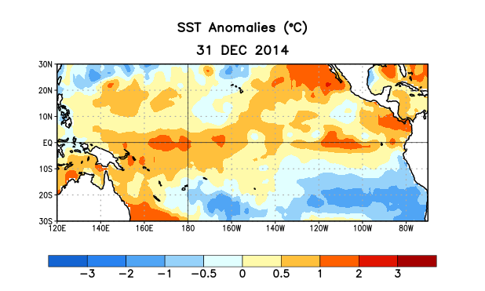
Figura 1. Anomalías (°C) promedio de la temperatura de la superficie del mar (SST, por sus siglas en inglés) para la semana centrada el 31 de diciembre de 2014. Las anomalías son calculadas utilizando como referencia base los periodos promedio semanales de 1981-2010.

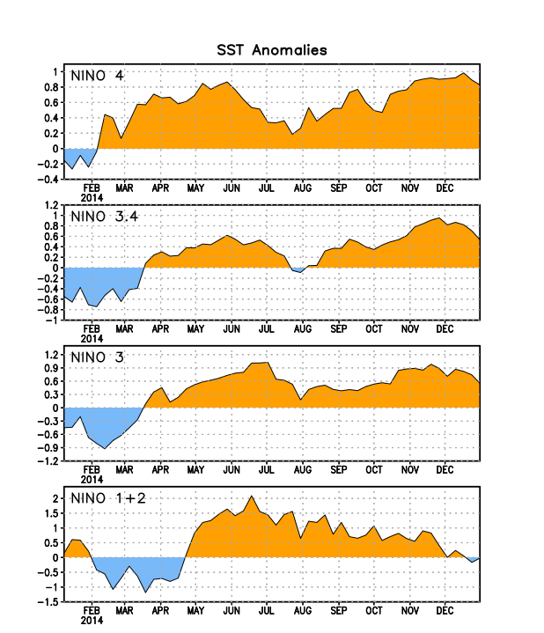
Figura 2. Series de Tiempo de las anomalías (en °C) de temperatura de la superficie del mar (SST) en un área promediada en las regiones de El Niño [Niño-1+2 (0°-10°S, 90°O-80°O), Niño 3 (5°N-5°S, 150°O-90°O), Niño-3.4 (5°N-5°S, 170°O-120°O), Niño-4 (5ºN-5ºS , 150ºO-160ºE]. Las anomalías de SST son variaciones de los promedios semanales del período base de 1981-2010.

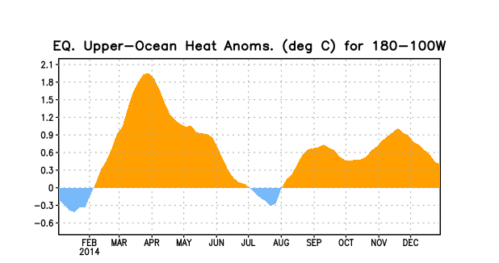
Figura 3. Anomalías del contenido calórico (en °C) en un área promediada del Pacífico ecuatorial (5°N-5°S, 180°-100°O). Las anomalías en el contenido calórico son calculadas como las desviaciones de los penta-promedios del período base de 1981-2010.

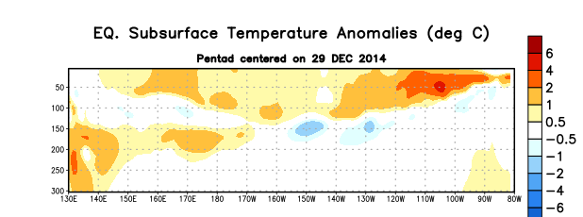
Figura 4. Anomalías de temperatura (en °C) en un sector de profundidad-longitud (0-300 m) en la parte superior del océano Pacífico ecuatorial centrado en la semana del 29 de diciembre de 2014. Las anomalías son variaciones de los promedios semanales del período base de 1981-2010.

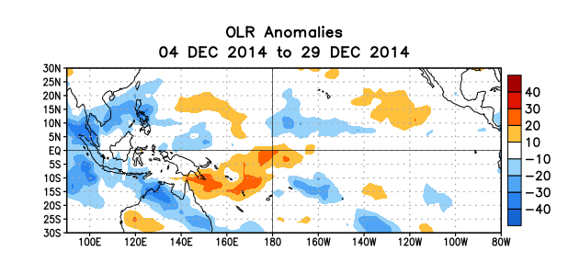Figura 5. Anomalías de la radiación de onda larga promedio (OLR, por sus siglas en inglés) (W/m²) para el período de 4 - 29 de diciembre de 2014. Las anomalías de OLR se calculan como desviaciones de los penta-promedios del período de 1979-1995.

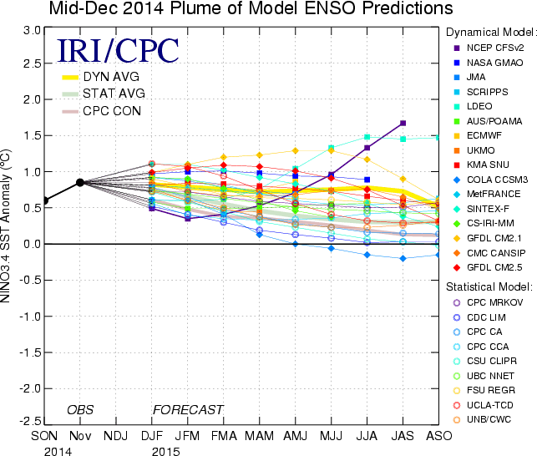
Figura 6. Pronósticos de las anomalías de la temperatura de la superficie del océano (SST) para la región de El Niño 3.4 (5°N-5°S, 120°O-170°O). Figura actualizada el 16 de diciembre de 2014.

